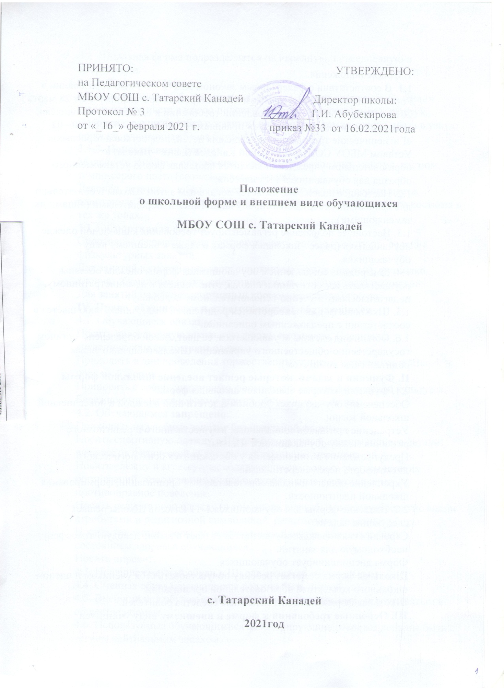

1. Общие положения.

1.1. В соответствии с федеральным законом № 273 - ФЗ «Об образовании в Российской Федерации», письмом Министерства образования РФ от 28 марта 2013 г. № ДЛ-65/08 «Об установлении требований к одежде обучающихся», санитарно-эпидемиологическими правилами (СанПиН) 2.4.3648 - 20 «Гигиенические требования к одежде для детей, подростков и взрослых», Уставом МБОУ СОШ с. Татарский Канадей (далее - Школа) в образовательном учреждении вводится школьная форма установленного образца для обучающихся 1-11 классов.

1.2. Настоящее положение является локальным актом Школы и обязательно для выполнения сотрудниками, обучающимися и их родителями (лицами их заменяющими).

1.3. Настоящее положение регламентирует требования к школьной одежде обучающихся (далее - школьная форма), а также к внешнему виду обучающихся.

1.4. Контроль за соблюдением обучающимися формы одежды обязаны осуществлять все сотрудники школы, относящиеся к административному, педагогическому и учебно-вспомогательному персоналу.

1.5. Школьная форма приобретается родителями в магазинах, либо шьется в соответствии с предложенным описанием.

1.6. Общий вид одежды обучающегося, ее цвет, фасон определены органом государственно-общественного управления Школы (общешкольным родительским комитетом).

**II. Функции и задачи, которые решает введение школьной формы**

2.1. Функции, которые выполняет школьная форма:

Обеспечение обучающихся удобной и эстетичной одеждой в повседневной школьной жизни.

Устранение признаков социального, имущественного и религиозного различия между обучающимися Школы.

Предупреждение возникновения у обучающихся психологического дискомфорта перед сверстниками.

Укрепление общего имиджа образовательной организации, формирования школьной идентичности.

2.2. Введение формы для обучающихся 1-11 классов Школы решает следующие задачи:

Строгий стиль одежды обучающихся создает в школе деловую атмосферу, необходимую для занятий.

Форма дисциплинирует обучающихся.

Школьная форма помогает ребенку почувствовать себя учеником и членом школьного коллектива образовательной организации.

Школьная форма экономит денежные средства родителей.

**III. Основные требования к форме и внешнему виду учащихся**

3.1. Школьная форма подразделяется на парадную, повседневную и спортивную.

3.1.1. **Парадная форма:**

Мальчики, юноши - белая мужская сорочка, брюки, пиджак либо жилет темно-серого цвета в узкую полоску, (возможен черный цвет), галстук. Девочки, девушки - юбка с жакетом или сарафан темно-серого цвета в узкую полоску, однотонная белая блузка.

3.1.2. **Повседневная форма:**

Мальчики, юноши **–** однотонная сорочка или водолазка, галстук, костюм темно-серого цвета (возможен черный цвет).

Девочки, девушки **-** юбка с жакетом или сарафан темно-серого цвета, однотонная блузка или водолазка. Допускается ношение брючного костюма в тех же тонах.

**3.1.3. Спортивная форма:**

Спортивная форма должна соответствовать погоде и месту проведения физкультурных занятий.

Для занятий в спортивном зале: спортивные брюки (шорты), футболка, хлопчатобумажные носки, спортивная обувь с нескользкой подошвой.

Для занятий на улице: спортивный костюм, спортивная обувь.

**IV. Права, обязанности и ответственность обучающихся**

4.1. Обучающиеся **обязаны**:

Носить повседневную школьную форму ежедневно. Следить за гигиеническим состоянием одежды.

Приходить в дни проведения торжественных линеек, праздников в Школу в парадной форме.

Приносить с собой спортивную форму в дни уроков физической культуры.

Бережно относиться к форме других обучающихся школы.

4.2. Обучающимся **запрещено**:

Приходить на учебные занятия без школьной формы.

Носить спортивную одежду в Школе (спортивный костюм или его детали) вне уроков физической культуры и спортивных мероприятий.

Носить одежду и аксессуары, содержащие символику экстремистских организаций, пропагандирующие психоактивные вещества или противоправное поведение.

Носить религиозную одежду (в том числе хиджабы), одежду с религиозными атрибутами и религиозной символикой, религиозные головные уборы.

Носить головные уборы, за исключением случаев, обусловленных состоянием здоровья обучающихся.

Носить пирсинг.

4.3. Ношение сменной обуви в Школе является обязательным.

4.4. Сменная обувь обучающихся должна быть чистой.

4.5. Внешний вид обучающегося должен соответствовать общепринятым в обществе нормам.

4.6. Используемые обучающимися дезодорирующие средства должны быть с легким нейтральным запахом.

4.7 Запретить использование в учебное время следующие варианты одежды и обуви:

⋅ одежда бельевого, джинсового стиля;

⋅ прозрачные платья, юбки и блузки, в том числе одежда с прозрачными вставками;

⋅ декольтированные платья и блузки;

⋅ мини-юбки (длина юбки выше 10 см от колена);

⋅ слишком короткие блузки, открывающие часть живота или спины;

⋅ одежда из кожи (кожзаменителя), плащевой ткани;

⋅ сильно облегающие (обтягивающие) фигуру брюки, платья, юбки;

⋅ спортивная обувь (в т. ч. для экстремальных видов спорта и развлечений);

⋅ пляжная обувь (шлепанцы и тапочки);